TAROT - Reguli de joc
Tarot nu inseamna numai ghicit in carti, Tarot este un joc de logica, unde norocul nu joacă rolul principal. Este practicat de un mare număr de jucători, in special in Franta. Jocul comportă multe combinații și soluții care trebuie găsite, fiind foarte atractiv. Cel mai des se joaca in 4, dar se poate juca si in 2, 3, sau 5 jucatori cu anumite modificari.
1. Compoziția
Pachetul are 78 cărți de joc astfel:
- 4 suite, trefla, caro(romb), cupa(inima rosie), pica(inima neagra), fiecare suita cu 14 carti de joc, duopa cum urmeaza:
Rege (king), Dama (queen), Cavaler (knight), Valet (jack), 10, 9, 8, 7, 6, 5, 4, 3, 2, 1.
- 21 Atu-uri(trumps) numerotate de la 1 la 21.
- 1 Carte specială marcată cu o steluță numită "Scuza" sau "Nebunul", care poate înlocui oricare altă carte.
In imaginea de mai jos sunt prezentate "Scuza" si 1, cel mai mic atu, respectiv 21, cel mai mare atu.
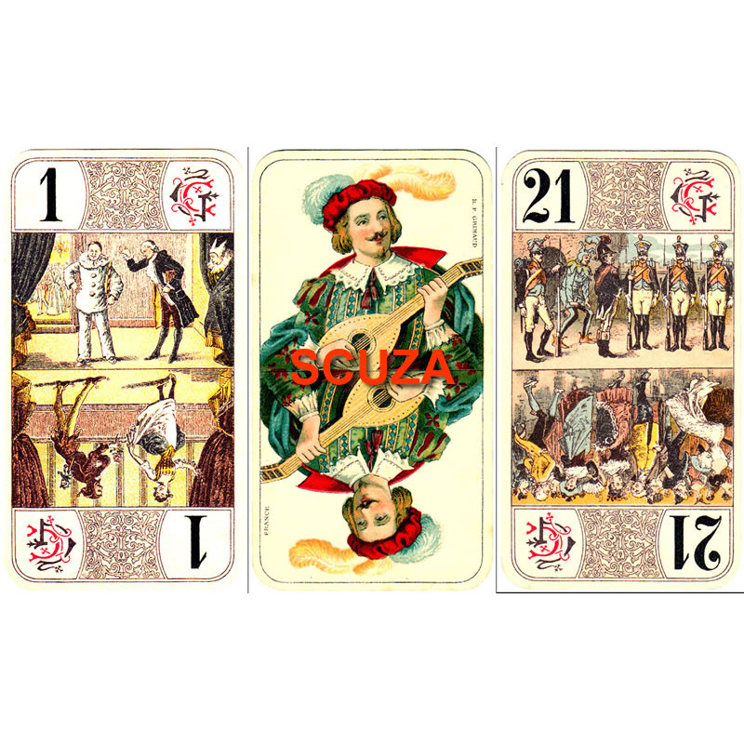
Principiile jocului
Dacă se poate spune că șahul reprezintă curtea unui Rege, se poate spune că Tarot reprezintă viața unui Stat, cu infinitatea de situații care pot interveni.
În toate cazurile, un jucător, Primitorul, este opus celorlalți jucători care sunt aliati, constituind Apărarea. Primitor devine jucătorul care licitează cel mai mult.
Trei cărți au un rol esențial, 21 de Atu, 1 de Atu și Scuza (vezi imaginea de mai sus). Acestea sunt numite Capete (bouts sau oudlers). Ele valoreaza puncte de joc, dar si reduc numarul total de puncte necesare ca sa castigi jocul. 21 de atu și Scuza nu pot fi capturate, iar 1 de Atu, numit și Micuțul, poate fi capturat, fiind cel mai important pentru ca poate schimba tabara si soarta jocului.
La fiecare tur de joc, un singur jucator, numit Primitorul (taker sau preneur) joaca singur impotriva celorlalti, care se aliaza impotriva lui. Obiectivul Primitorului este sa castige cat mai multe puncte din carti, luand cat mai multe maini.
Cartile au urmatoarele valori: Capetele(21 de atu, 1 de atu, Scuza): 4.5 puncte fiecare, Regii: 4.5 puncte fiecare, Damele: 3.5 puncte fiecare, Cavalerii: 2.5 puncte fiecare, Valetii: 1.5 puncte fiecare, Alte carti: 0.5 puncte fiecare. In total sunt 91 de puncte pe carti.
Numarul total de puncte din carti pe care trebuie sa le ia Primitorul ca sa castige depinde de numarul de Capete pe care le-a luat, astfel:
- cu toate 3 capetele, adica 21 de atu, 1 de atu si Scuza, cel putin 36 puncte
- cu 2 capete cel putin 41 puncte
- cu 1 capat cel putin 51 puncte
- cu 0 capete cel putin 56 puncte
Inceputul Jocului
Cel care imparte cartile (Dealerul) prima data se alege aleator, apoi in urmatoarele ture de joc Dealer va fi cel din dreapta, deci jocul se joaca contrar acelor ceasornicului. Se impart 18 carti fiecarui jucator, cate 3 o data. 6 carti se vor pune cu fata in jos in centrul mesei, formatie care se numeste Talonul sau Cainele(Chien). Cartile care vor forma Talonul se dau cate una, cand vrea Dealerul, dar nu pot fi primele 3 sau ultimele 3 carti impartite. Daca un jucator primeste un singur atu, inclusiv Scuza, mana se anuleaza si urmatorul jucator devine Dealer si imparte din nou cartile.
Licitatiile
Fiecare jucator, incepand cu cel din dreapta Dealerului va face o licitatie sau va pasa. Nu exista decat un singur tur de licitatie. Daca toti paseaza urmatorul jucator devine Dealer si imparte din nou cartile. Licitatiile posibile sunt, in ordine crescatoare:
Petite (Mic) - sau Prise (take):
Poti utliliza cele 6 carti de jos care formeaza Talonul sau Cainele(Chien) si apoi trebuie sa incerci sa iei punctele necesare sa castigi jocul
Garde (Garda):
La fel ca Petite dar este un anunt superior in licitatie.
Garde sans le chien (Garda fara caine):
Nimeni nu se uita la cartile de jos, care formeaza Cainele, dar cartile de jos se vor aduna la punctele Primitorului.

Garde contre le chien (Garda impotriva Cainelui):

Nimeni nu se uita la cartile de jos, care formeaza Cainele, dar cartile de jos se vor aduna la punctele Opozitiei, adica celorlaltu jucatori, care joaca impotriva Primitorului

Cel care a licitat cel mai mult devine Primitor, ceilalti jucatori devin Opozitia si se aliaza impotriva Primitorului, ca sa nu il lase sa ia punctele necesare pentru castigarea jocului.
In Petite sau Garde, Primitorul intoarce cu fata cartile de joc care formeaza Cainele, le arata celorlalti jucatori, apoi le ia in mana. Apoi decarteaza cu fata in jos alte 6 carti care nu pot fi Atu-uri(trumps), Regi sau Scuza. Rareori se intampla ca trebuie sa decarteze Atu-uri si atunci trebuie sa le arate, dar nu are voie nicidecum sa decarteze Capete. Cartile decartate se aduna la punctele lui.

Jucatul Cartilor
Jucatorul din dreapta Dealer-ului incepe jocul punand o carte jos, care poate fi din orice suita, sau chiar de atu, apoi ceilalti il urmeaza, dupa urmatoarele reguli:
- fiecare mana este castigata de cel mai mare atu jucat, sau daca nu s-a jucat atu, de cea mai mare carte din suita jucata.
- fiecare jucator trebuie sa dea la culoare, respectand culoarea(suita) jucata de primul jucator, iar daca nu are carti de culoarea respectiva, trebuie sa joace atu.
- daca trebuie sa joci atu, atunci trebuie sa joci un atu mai mare decat cel mai mare jucat pana atunci, iar daca nu ai mai mare, trebuie oricum sa joci atu daca ai in mana. Daca nu ai atu, atunci poti da orice carte din alta suita.

Cum se joaca Scuza
Scuza(cartea cu steluta) este o exceptie de la regulile de sus. Ea poate fi jucata oricand, si nu conteaza ce s-a jucat, daca ai de dat la culoare sau nu. Cu o exceptie, Scuza nu poate castiga mana, care va fi castigata de cel mai mare atu, sau in absenta atu-ului, de cea mai mare carte din suita. Poti juca Scuza din startul mainii, dar al 2-lea jucator poate juca orice carte, care stabileste suita pentru mana respectiva.

Scuza va ramane in posesia echipei care a jucat-o(Primitor sau Opozitie), deci daca mana este castigata de cei care nu au jucat Scuza, atunci cel care a jucat Scuza o pastreaza, dar va trebui sa ofere in schimbul returnarii Scuzei o carte de 0.5 puncte, iar daca nu are va trebui o ofere cand o va avea. Daca Scuza este jucata in ultima mana, atunci regula se schimba, iar Scuza este luata de cei care au castigat mana.

Bonusurile
Pe langa punctele de pe carti mai exista urmatoarele bonusuri, care nu te ajuta sa castigi licitatia.

1. Poignee
Acest bonus se declara optional de catre un jucator dupa licitatie si inaintea jocului de levata(carte). Daca un jucator are 10 atuuri = 20 puncte (Single Poignée), 13 atuuri = 30 puncte (Double Poignée), 15 atuuri = 40 puncte (Triple Poignée). Scuza se poate declara ca atu. Cartile din Bonus trebuie aratate. Daca bonusul a fost declarat, atunci echipa care a castigat jocul de levata ia Bonusul, de aceea este bine sa te gandesti daca il declari sau nu.

2. Petit au bout
Acest bonus de 10 puncte apare daca se joaca un atu la ultima levata(mana). Bonusul este castigat de echipa care castiga ultima levata(mana).

3. Șlem
Slem este un bonus care se acorda cand iei toate mainile. Bonusul pentru Slem-ul anuntat inaintea jocului de levata de Primitor sau Opozitie este de 400 puncte, daca Slem-ul reuseste si de -200 puncte daca nu reuseste. Bonusul pentru Slem-ul neanuntat inaintea jocului de levata de Primitor sau Opozitie este de 200 puncte.

Scorul
La sfarsitul fiecarui tur de joc, dupa ce s-au jucat toate cartile, Primitorul isi numara punctele de pe cartile castigate, la fel si Opozitia. Cele 6 carti de jos sunt luate inapoi de Primitor, cu exceptia cazului in care s-a licitat Garde contre le chien (Garda impotriva Cainelui), si atunci Opozitia contabilizeaza cartile de jos.

Primitorul castiga daca a realizat targetul de puncte, in functie de Capetele pe care le-a castigat. (vezi cap. Principiile jocului).

Numarul de puncte ale Primitorului se calculeaza astfel:

+ 25 puncte daca a facut targetul de puncte
+ diferenta dintre target si cate puncte a facut
+ plus bonusul "Petit au bout" (vezi bonusurile) daca este cazul

Suma punctelor este multiplicata cu un numar care depinde de licitatie, astfel:
Petite (Prise): x 1, Garde: x 2, Garde sans le chien: x 4, Garde contre le chien: x 6
La final se aduna sau se scad bonusurile Poignee si Slem.

Punctele calculate se aduna ori la Primitor, daca acesta a castigat, ori se impart in mod egal cele castigate de Opozitie, daca acestia au castigat.

Tarot cu 3 jucatori: jocul e la fel, dar fiecarui jucator i se impart 24 de carti in pachete de 4. Tarot cu 5 jucatori: fiecarui jucator i se impart 15 carti si sunt numai 3 carti jos, sa formeze Cainele. in jocul de 5 se formeaza 2 echipe. Primitorul isi va desmna partenerul in mod aleator, intreband cine are Regele de o anumita culoare.
.

